Seminar 1 Word

1. Shortcut-uri

Cele mai întâlnite shortcut-uri in Microsoft Word 2007 sunt:

- CTRL+A – selecteaza tot continutul din documentul curent
- CTRL+ENTER – permite introducerea unui Page Break
- CTRL+F – afiseaza fereastra de cautare în document
- CTRL+H – afiseaza fereastra de Replace
- CTRL+N – deschide un nou document
- CTRL+O – deschide un document existent
- CTRL+S – permite salvare document curent
- F12 – permite salvare document curent în alt format (Save As)
- CTRL+Z – permite anularea ultimei modificari (Undo)
- CTRL+SHIFT+F/P – afişează fereastra de selectare Font
- CTRL+SHIFT+G – afişează fereastra de Word Count
- CTRL+SHIFT+S – afişează fereastra de Apply Styles
- CTRL+SHIFT+L – aplică bullet în faţa textului curent
- SHIFT+F3 – modifică textul din litere mici în litere mari şi invers (Change Case)
- ALT+SHIFT – schimbarea limbii de redactare a textului*
- ALT+F4 – închide documentul curent

* în cazul în care sunt disponibile mai multe limbi în bara de Windows; textele în limba română se redactează obligatoriu cu diacritice.

O listă completă a shortcut-urilor din Microsoft Word se află la adresa: http://support.microsoft.com/kb/290938
Există posibilitatea modificării shortcut-urilor în Word 2007, prin accesarea butonului Office , apoi Word options – Customize – Keyboard shortcuts Customize .

2. Mail Merge

Facilitatea de Mail Merge permite crearea de scrisori sau emailuri personalizate, pe baza unui text şablon, în cadrul căruia se inserează automat câmpuri precum nume, prenume, adresa, email, etc.
Opţiunea Mail Merge are asociată un tab specific în meniul Word 2007, tab-ul , în cadrul căruia se află butoane specifice asociate opţiunilor pentru realizarea acestui proces.
Se consideră următoarea scrisoare şablon, în care câmpurile «prenume» şi «nume» se înlocuiesc automat cu informaţii preluate dintr-un fişier Excel.

Dear Student «prenume» «nume»,

This is the first seminar of Microsoft Office Word 2007.
I wish you a nice day!

Best regards,
Cristian CIUREA

3. Generare cuprins

Facilitatea de generare automată cuprins este disponibilă în tab-ul References , meniul Table of Contents . În funcţie de aplicarea stilurilor Headings titlurilor de capitole şi subcapitole 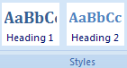, se alege un şablon de cuprins pe unul sau mai multe niveluri.

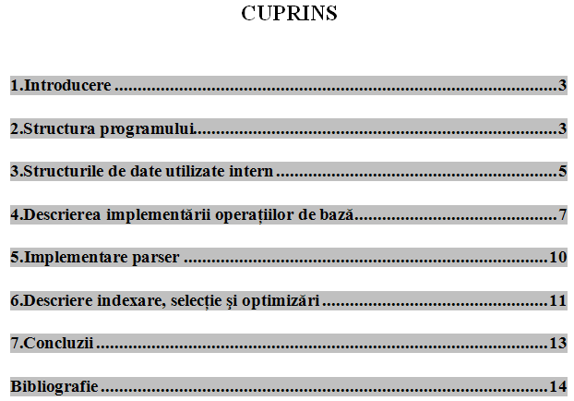

4. Macro-uri

Macro-urile constau în secvenţe de cod sursă în limbajul Visual Basic pentru aplicarea de stiluri sau efectuarea de formatări. Accesarea meniului asociat macro-urilor în Word 2007 se face din tab-ul View , meniul Macros 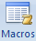. Există posibilitatea vizualizării macro-urilor existente prin accesarea opţiunii View Macros sau înregistrarea de noi macro-uri prin accesarea opţiunii Record Macro .
În cazul în care se doreşte crearea de macro-uri complexe pentru suplinirea facilităţilor incluse deja în meniurile editorului Word, trebuie activat tab-ul Developer din meniul Word options , prin selectarea opţiunii Show Developer tab in the Ribbon .
Din tab-ul Developer se accesează opţiunile Visual Basic şi Macros 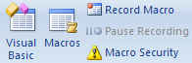 pentru scrierea de cod sursă în Visual Basic şi înregistrarea ca o nouă macrodefiniţie.

5. Track Changes

Facilitatea de Track Changes permite efectuarea de modificări vizibile asupra unui document, prin sublinierea textului care se elimină şi a celui care se adaugă, oferind posibilitatea de a reveni la versiunea iniţială a documentului, prin respingerea modificărilor, sau de a păstra versiunea modificată, prin acceptarea modificărilor.
Meniul Track Changes se accesează din tab-ul Review , prin selectarea opţiunii Track Changes 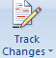.
Un exemplu de utilizare a facilităţii Track Changes este următorul:

Prin selectarea opţiunilor de Accept sau Reject 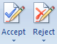 se păstrează forma modificată sau se revine la forma iniţială a textului.

